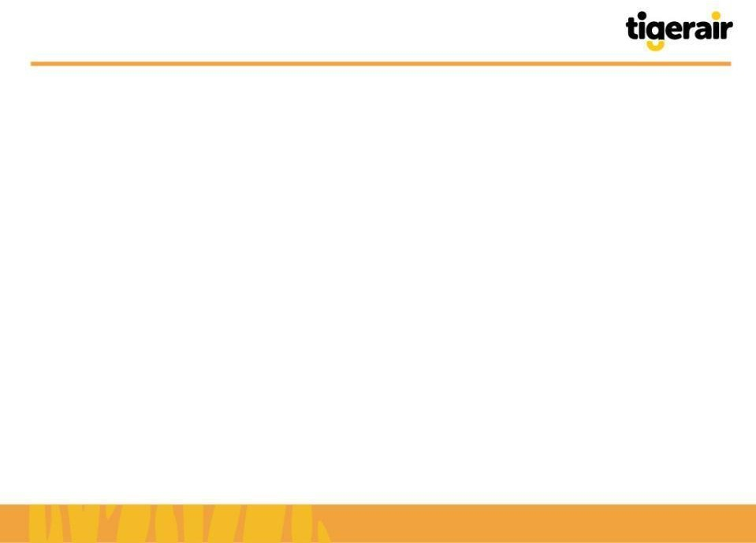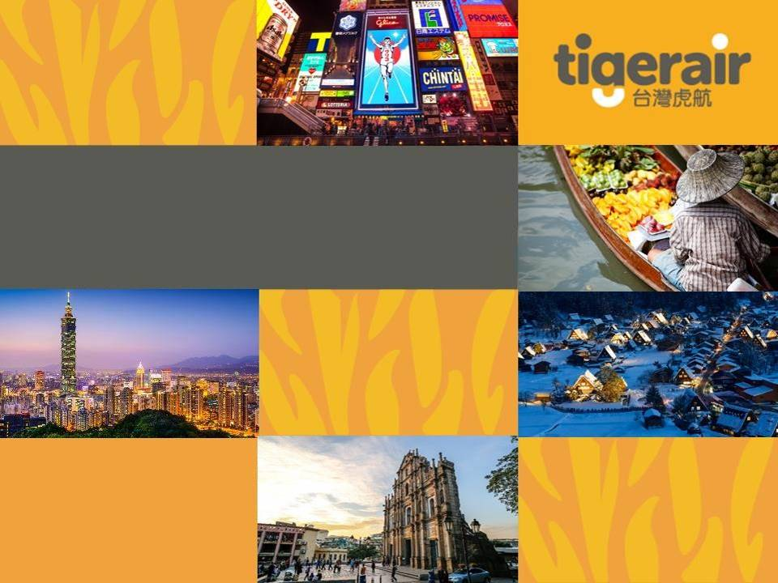

台灣虎航

ㄧ日航空體驗營

Ver：20AUG, 2020

# 一日航空體驗營



## 時間 ： 09:00 – 16:30

活動人數：達 30 人以上即成團，每場次人數上限為 50 人

對象 ： 6 歲（含）以上之孩童以及成人

6 - 12 歲孩童須由家長全程陪同體驗

主題 ： 身為旅客,購買機票到飛機起飛,中間一系列流程探索與介紹

1. 地勤運務 – 航空公司機場地勤人員的一天

機場櫃檯報到, 旅客旅行證件確認, 機上座位與特殊需求確認,行李安全簡介, 安檢與移民署介紹, 登機門作業。

1. 機務管理 – 飛機出發前整備事項

飛機本身相關：機棚參觀, 飛機加油過程,簡介相關飛機資訊 :飛機油箱在哪裡?飛機雷達有

幾顆?飛機的黑盒子?飛機冷氣太冷…等。

1. 空服管理 –空服工作介紹

上機時注意事項,清點人數,關艙後safety check, 安全介紹+廣播Demo與體驗。

1. 桃園機場機坪導覽
2. 機場完稅品預購

桃園國際機場現場銷售為完稅品預購，預購完成後另以宅配出貨。因稅務關係，

菸品不可銷售，酒類 / 香水 / 化妝品 / 精品則視品牌而定，同時現場會有禮賓專員協助， 若有問題可直接諮詢。

亮點

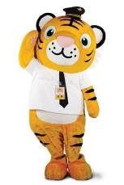

一生一次如此近距離與飛機接觸+ 專人講解+ 體驗

* 報到櫃台操作，親自印出本活動專屬於自己名字或綽號（僅限英文）的登機證
* 親自機上廣播及安全操作體驗，PO 到 FB、IG 吸睛度滿點：客艙組員執勤作業大剖析-駕駛艙參觀（不進入僅從艙門外面參觀）、機上安全救生衣示範、機上廣播、上餐服務並於機上用餐、機上緊急安全設備介紹
* 享用台虎原汁原味的飛機餐，再次品嚐旅行的味道（亦有提供全素飛機餐）
* 近距離在機坪跟飛機面對面，一探飛機奧秘：認識發動機、起落架、飛機輪胎、

氣象雷達、黑盒子、維修工具箱

* 飛機跑道巡禮：搭乘桃園機場管制區巡迴巴士近距離參觀機場跑道
* 機場免稅品購買
* 完成所有體驗營內容的參加者，也都獲得由虎將親自頒發

的精美結業證書及台虎小禮包，收獲滿滿！

活動內容



|  |  |
| --- | --- |
| 時間 | 活動內容 |
| 09:00 - 09:15 | 活動報到 |
| 09:15 - 10:00 | 運務作業介紹：防疫期間裝備介紹、列印專屬登機證 |
| 10:00 - 10:30 | 機場安全檢查，移民署業務介紹 |
| 10:30 - 11: 20 | 登機門作業與登機門廣播體驗 |
| 11:30 - 12:00 | 機務課程說明：  航機發動機、起落架、輪胎、氣象雷達、黑盒子介紹與說明 |
| 12:00-13:50 | 機上客艙組員課程與體驗機上PA廣播體驗  救生安全裝備示範體驗  發送餐點體驗& 用餐- 台虎排骨飯機內緊急設備介紹  駕駛艙參觀(僅由外向內參觀，不進入) |
| 13:50-14:20 | 桃園機場機坪導覽 |
| 14:40-15:50 | 昇恆昌導覽 & 完稅品預購 |
| 16:00-16:30 | 結業式 |
| 16:30 | 活動結束 |

活動流程

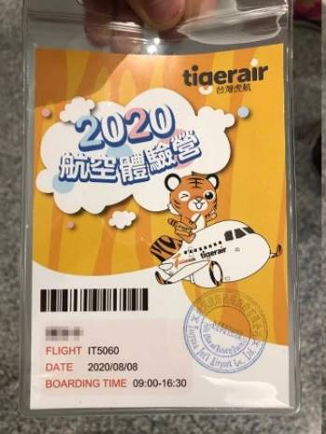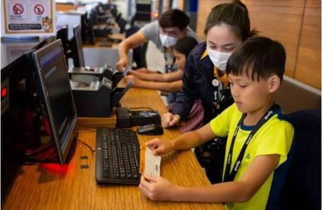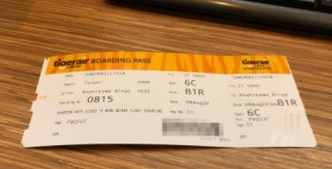

09:00 旅客前往桃園國際機場第一航廈台灣虎航票務櫃檯報到（ 7 號櫃檯後方） 票務櫃檯報到填寫資料並量測體溫後，領取本日的參觀證

09:15 地勤工作體驗，親自印出專屬於你的登機證

# 活動流程

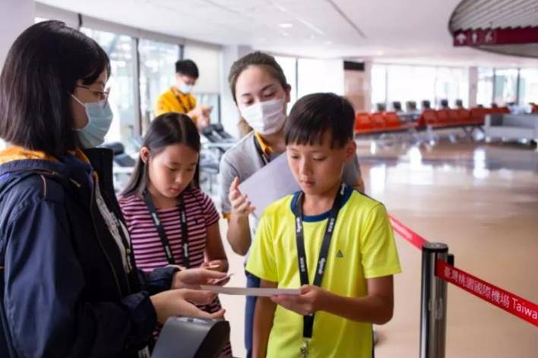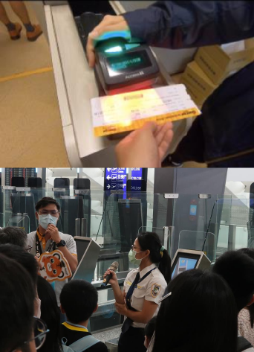

1130-1120 前往登機門，體驗現場廣播以及登機作業解說

登機門前進行的是登機手續的講解有身份確認的解說，以及登機廣播的示範與操作

# 活動流程

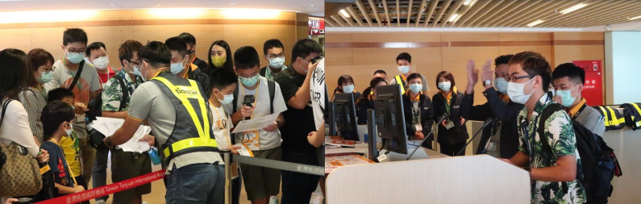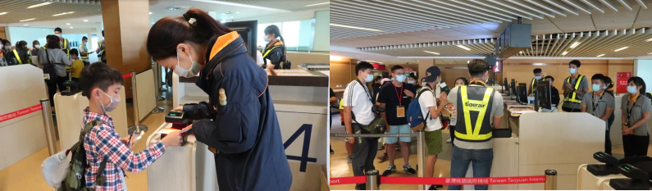

1030-1120 前往登機門，體驗現場廣播以及登機作業解說

登機門前進行的是登機手續的講解有身份確認的解說，以及登機廣播的示範與操作

# 活動流程

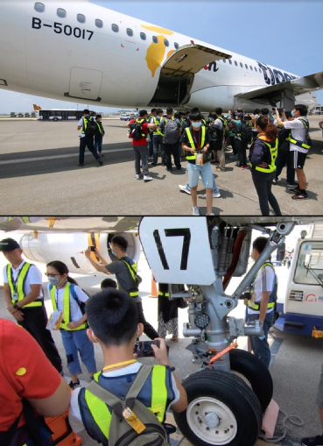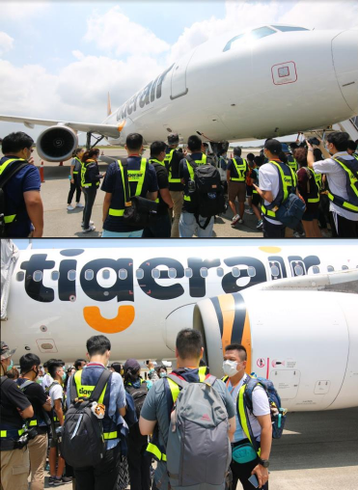

1200-1350 搭乘接駁車前往機坪，並實際登上台虎飛機

# 活動流程

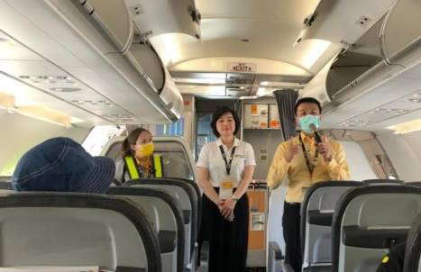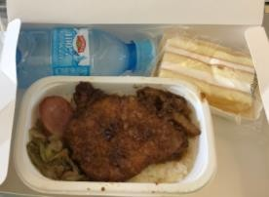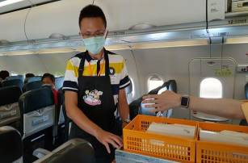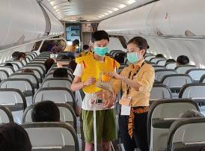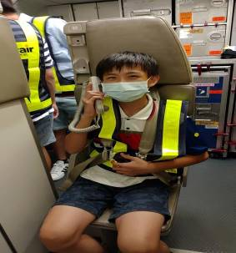

介紹空服工作內容，由空服員教學親自進行安全示範及送餐服務體驗，並在機上享用熱騰騰的台虎飛機餐

# 活動流程

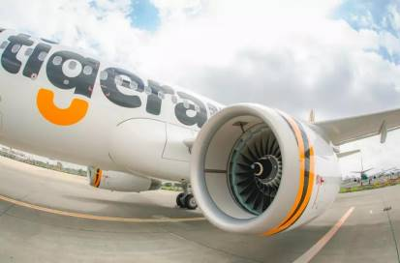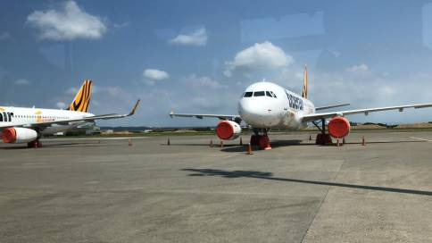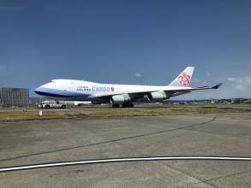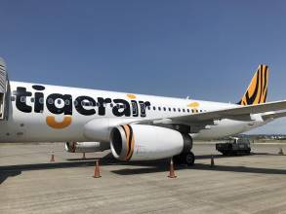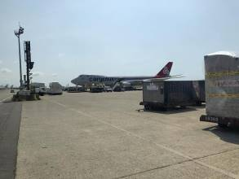

1350-1420 近距離觀賞並學習飛機的奧秘，並搭乘接駁車進行機坪與跑道巡禮

# 活動流程

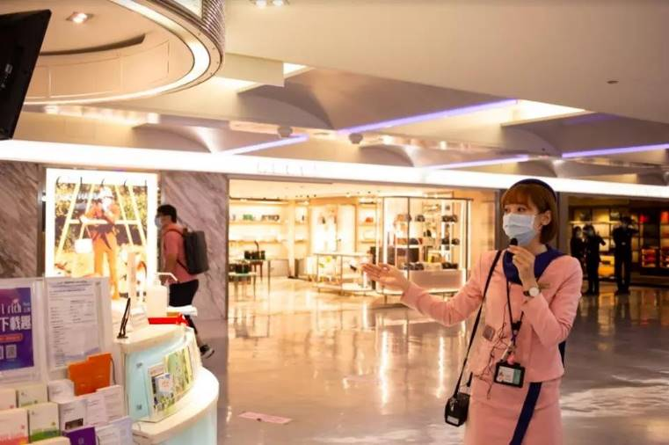

1440-1550 昇恆昌機場導覽，久違的免稅品補貨時間

# 活動流程

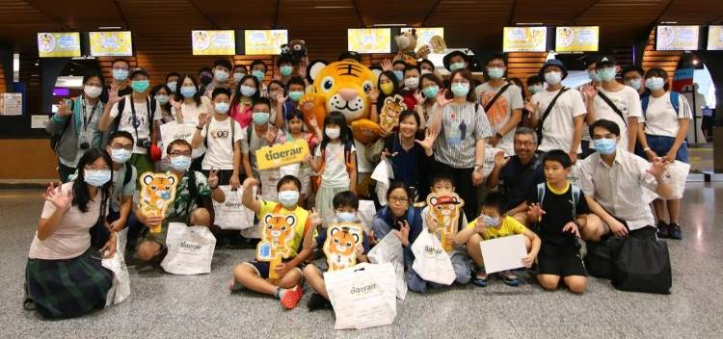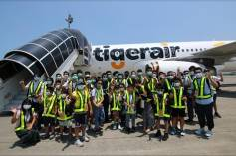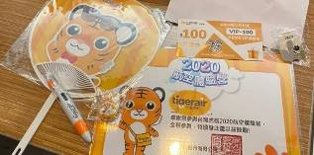

1600-1630 活動結束後，還可以獲得證書、台虎小禮包

tiog¿gir

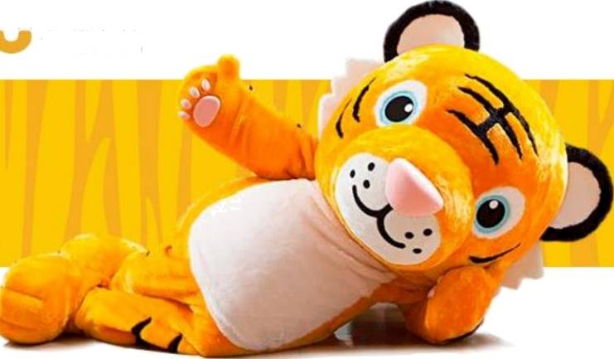

tT*•*o*‹M*er*‹M*aTr



# 台灣虎航期待與您的合作!

## 業務窗口聯絡資訊-

* + 資深業務主任-王禹勝

e-mail： arthur.wang[@tigrtairtw.com](mailto:XXXXXXXX@tigrtairtw.com) tel：02-7735-6426